Witlofsalade met appel en ananas
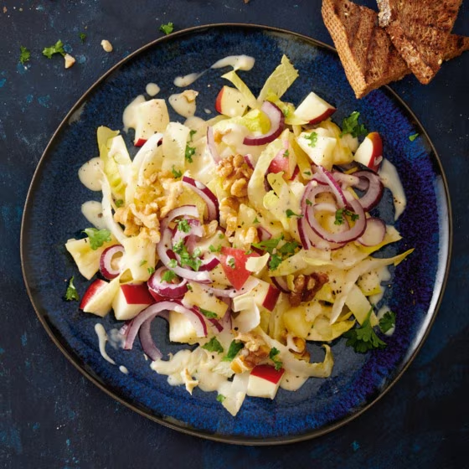
Ingrediënten: 4 personen
3 el Mayonaise 2 el Citroensap 400 g Witlof
250 g ananasstukjes 1 rode ui 60 g walnoten
2 takjes peterselie 20 g gember (2 cm)
4 sneetjes donker meergranenbrood 1 handappel (bijv. Elstar)

Bereiding:
- Schil de gember en rasp boven een schaaltje. Voeg de mayonaise met 2 el water en het citroensap toe en klop tot een gladde dressing.
- Gril in de grillpan het brood tot er lichte grillstreepjes op zitten. Doe intussen de witlof met de appel, ananas en ui in een schaal. Schep er de gemberdressing door en breng op smaak met peper.
- Bestrooi met de walnoten en peterselie. Serveer met het brood.
Tip! Voeg voor een maaltijdsalade 1 schaal warm gerookte kipfiletreepjes en 2 gekookte eieren in partjes toe.

